烽火HGU手动配置IMS固话手册

1. **登录WEB界面,在浏览器输入192.168.1.1网址，输入用户名CMCCAdmin,密码aDm8H%MdA**

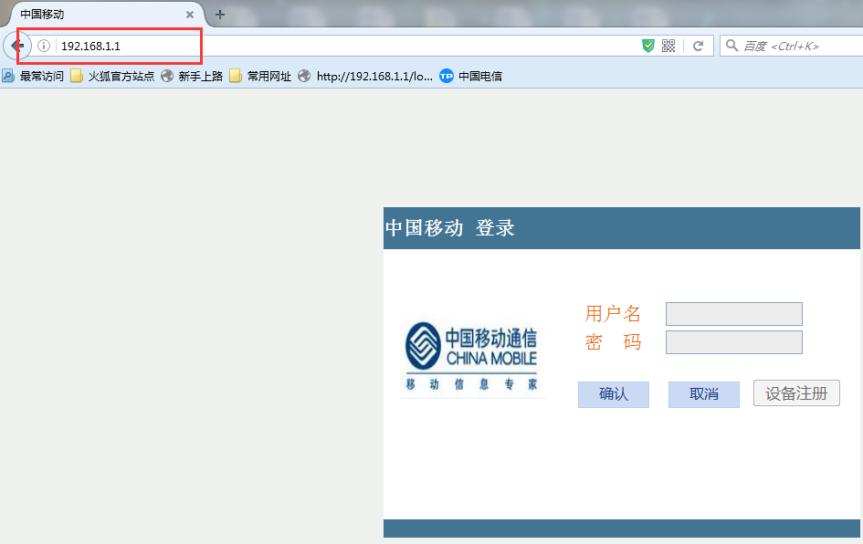

1. **进入WEB管理界面后，依次点击应用-宽带电话设置-宽带电话基本设置，进入IMS固话配置界面**

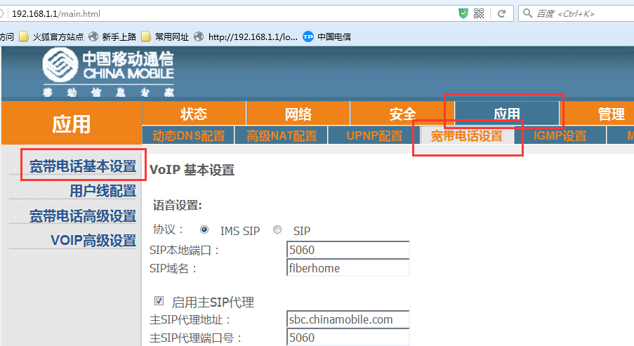

1. **配置方法如下，本地端口填写5060,sip域名fiberhome，启用主SIP代理，启用SIP外发代理，启用SIP注册，启用备用SIP代理，启用SIP备用注册，分别填写相关参数值。**

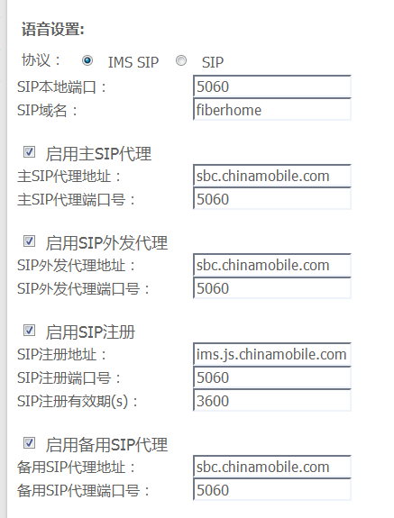

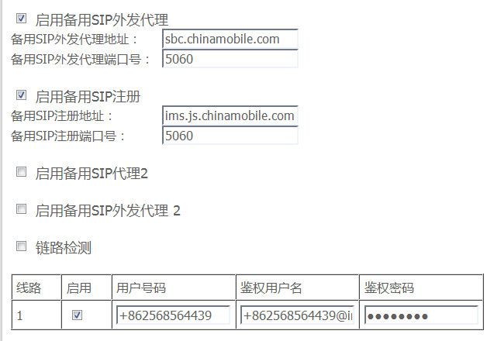

**4.点击启用，用户号码填写IMS固话号码，鉴权用户名填写固话号码@ims.js.chinamobile.com,鉴权密码是IMS固话的密码，点击保存/应用，即可**。

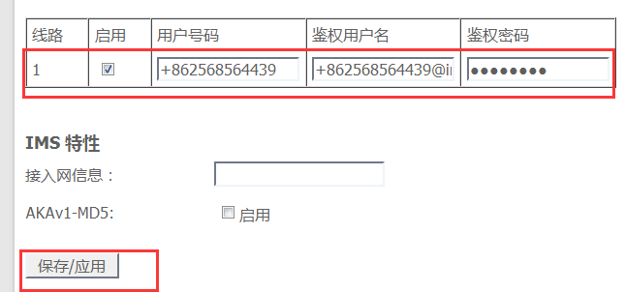**5.点击状态-宽带语音信息-业务注册状态，查看注册状态，注册状态为已注册，此时设备语音指示灯phone为常亮，接话机即可通话。**

